Pintos Project 3: Threads

담당 교수 : 김영재
조 / 조원 : 백종환
개발 기간 :2024.11.18 ~ 11.24

- 개발 목표
- 기존의 pintos scheduler는 simple한 round-robin scheduler를 사용하여 각각의 process나 thread의 priority를 고려하지 않았다. 따라서 priority를 고려한 scheduler를 만드는 것이 목적이다.
- 개발 범위 및 내용
  - 개발 범위
  - Alarm Clock
    - 기존의 timer_sleep function은 tick만큼 thread가 sleep하여 blokced상태가 되어야하지만 thead_yield()를 이용하여 ready <-> running상태만 반복되어 비효율적이 었다
    - 이를 통해 timer_sleep을 call할 시 thread가 정해진 tick만큼 blocked 상태에 있고 이 시간이 지나면 timer_interrupt를 통해 wake up 하여 ready queue에 놓이게 된다.
  - Priority Scheduling
    - 기존의 scheduler는 simple한 round-robin scheduler를 사용하여 priority를 고려하지 않았다.
    - Priority를 고려하여 높은 priority를 가진 thread가 더 먼저 실행되도록 한다
    - 또한 starvation을 해결하기 위해 aging technique을 사용하여 낮은 priority를 가진 thread가 실행될 수 있도록 한다.
  - Advanced Scheduler (추가구현을 한 경우)
    - MLFQ를 구현하는데 nice value, load_avg, recent_cpu 등을 이용하여 priority를 계산한다
    - 핀토스는 소수 계산을 지원하지 않아 fixed-point real arithmetic을 구현하여햐 한다.
  - 개발 내용
- Blocked 상태의 스레드를 어떻게 깨울 수 있는지 서술.
  - thread_unblock 함수에서 blocked된 thread를 ready_list에 insert하고 thread의 status를 BLOCKED에서 READY상태로 바꾼다. 이 때 priority를 고려하여 insert한다
  - 만약 sleep에 의해 blocked되었다면 timer interrupt handler에서 thread_wake_up을 call하여 ready_list에서 wakeup time이 된 것을 unblock한다.
  - 만약 sema_down에 의해 blocked된 것은 sema_up을 할 때 unblock을 하여 ready_list에 insert한다
- Ready list에 running thread보다 높은 priority를 가진 thread가 들어올 경우 priority scheduling에 따르면 어떻게 해야하는지 서술.
  - Advanced scheduler가 아닌 scheduler에서는 높은 priority가 들어올 가능성은 새로운 thread가 create될 때, sema_up을 통해 thread가 wake_up할 때, starvation을 막기위한 aging을 할 때 ready_list에 있는 thread의 priority가 높아질 수 있다
  - 각각의 상황마다 running thread와 ready_list에서 priority가 가장 높은 thread를 비교하여 thread_yield를 호출한다.
- Advanced Scheduler에서 priority 계산에 필요한 각 요소를 서술. (추가구현을 한 경우)
  - load_avg = # ready_thread와 previous load_avg를 통해 load_avg를 구한다
  - recent_cpu = load_avg와 previous recent_cpu, nice value를 통해 구한다
  - nice value = set_nice를 통해 설정한다 default는 0
  - priority는 recent_cpu와 nice value를 이용하여 구한다.
- 추진 일정 및 개발 방법
  - 추진 일정
    - 11.18 ~ 11.19: 구현할 내용 이해 및 구상
    - 11.20 ~ 11.21: alarm 및 priority scheduler 구현
    - 11.22 ~ 11.25: MLFQ 구현
  - 개발 방법

  - Blocked 상태의 스레드를 어떻게 깨울 수 있는지 서술.
    - device/timer.c.에 static struct sleep list를 선언하여 timer_sleep에 의해 sleep된 thread들을 저장한다
    - thread 구조체 안에 wakeup_time variable를 추가한다
    - 기존의 timer_sleep function을 busy waiting에서 thread_block을 호출할 수 있도록한다
    - thread_wake_up function을 만들어 sleep_list에서 시간이 지난 thread thread_unblock()을 호출하여 ready_list에 들어가게한다.
    - timer_interrupt function에 새로 만든 함수인 thread_wake_up을 호출할 수 있도록한다
  - Ready list에 running thread보다 높은 priority를 가진 thread가 들어올 경우 priority scheduling에 따르면 어떻게 해야하는지 서술.
    - ready_list는 priority가 높은 순으로 정렬되므로 running thread와 ready_list의 첫번째 thread를 비교하여 ready_list가 더 높다면 running thread가 thread_yield()를 호출하게 한다
    - 이를 위해 ready_list를 정렬하기 위해 list_insert_ordered에 argument로 들어갈 priority_compare 함수와 yield를 하기 위한 priority_preemption 함수를 구현한다.
    - 또한 thread_create, thread_unblock시에 ready_list에 들어갈 때 우선순위가 더 높은 thread가 실행될 수 있도록 insert시 priority를 고려한 list_insert_oredered로 바꿔준다.
    - 또한 semaphore를 구현하기 위한 sema_up, down에도 이를 priority를 고려한 것을 추가한다.
  - Advanced Scheduler에서 priority 계산에 필요한 각 요소를 서술. (추가구현을 한 경우)
    - 소수점 연산을 하기 위한 함수들을 구현한다
    - Thread 구조체에 nice value와 recent_cpu variable를 추가로 선언한다
    - load_avg를 global variable로 선언하고 초기화한다.
- 연구 결과
  - Flow Chart
- Blocked 상태의 스레드를 어떻게 깨울 수 있는지 서술
- 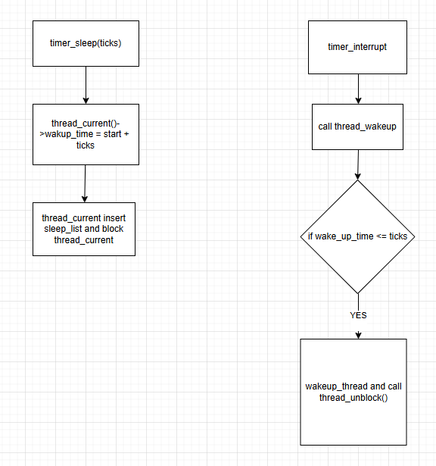
- Ready list에 running thread보다 높은 priority를 가진 thread가 들어올 경우 priority scheduling에 따르면 어떻게 해야하는지 서술.
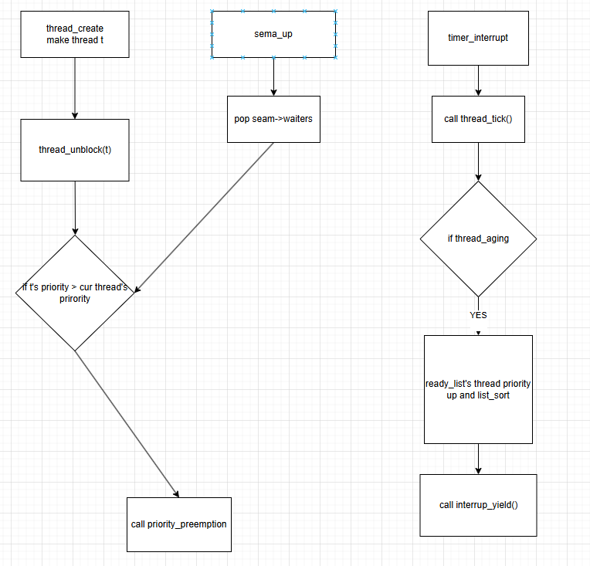
  - 제작 내용
- II. B. 개발 내용의 각 항목에 대하여 실질적으로 구현한 코드의 관점에서 작성 (구현 내용, 알고리즘 등을 명확히 서술할 것)
  - 구현에 있어 Pintos에 내장된 라이브러리나 자체 제작한 함수를 사용한 경우 이에 대해서도 설명
- 개발 중 발생한 문제나 이슈가 있으면 이를 간략히 설명하고 해결한 방식에 대해 설명
    - Alarm Clock
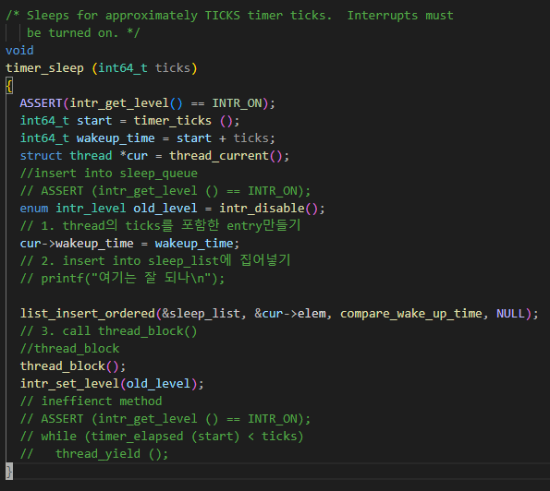
      - timer_sleep function 구현

      - Thread 구조체에 wakeup_time선언
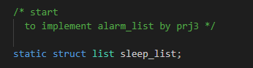
      - sleep_list 추가
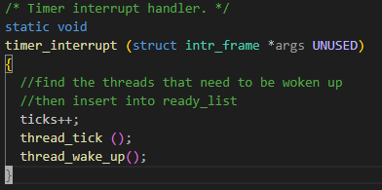
      - timer_interrup 함수에서 thread_wake_up call
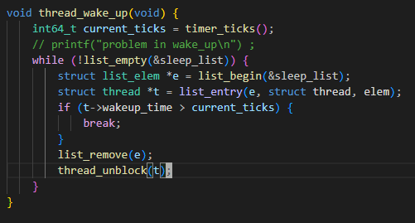
      - thread_wake_up 함수 구현
- 기존의 방식은 sleep을 thread_block으로 처리하는 것이 아닌 thread_yield()를 호출하여thread의 상태가 ready와 running을 왔다갔다 하였다.
- 비효율적인 방식을 고치기 위해 sleep한 thread를 block한 뒤에 sleep_list에 집어 넣고 깨어날 시간이 되면 wake_up을 한 뒤 unblock하여 ready_list에 집어 넣는 방식으로 구현하였다.
- 이를 위해 sleep_list 구조체를 선언하여 sleep한 thread를 넣고 thread 구조체에는 wakeup 할 시간을 알기 위한 wakeup_time을 추가하였다.
- Timer_interrupt 함수에서 thread_wake_up을 호출하게 하고
- Thread_wake_up에서는 sleep list에서 깨어날 시간이 된 thread를 unblock를 하였다.
    - Priority Scheduling
- thread가 ready_list에 추가될 때는 thread_unblock을 호출할 때와 thread_yield할 때이다.
- 또한 running thread와 새로운 thread가 ready_list를 비교할 때는 priority preemption을 고려해야 하는데 그 때는 thread_create할 때 이다.
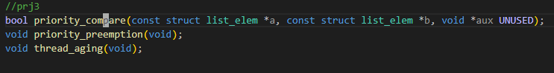
- 구현한 함수들
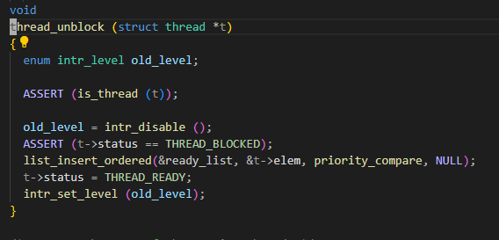
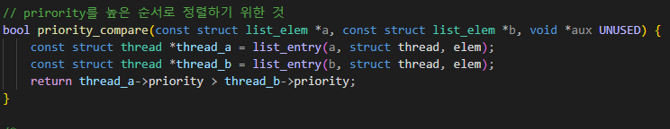- thread_unblock시 즉 새로운 thread를 ready_list에 추가할 때 priority가 더 높은 thread가 ready_list의 앞에 갈 수 있도록 list_insert_oreder를 사용함
- 이때 priority_compare함수를 이용함
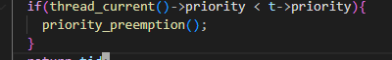
- thread_create에서 새로 만들어진 thread가 priority가 더 높나면 priority_preemption을 호출하여 선점할 수 있게함
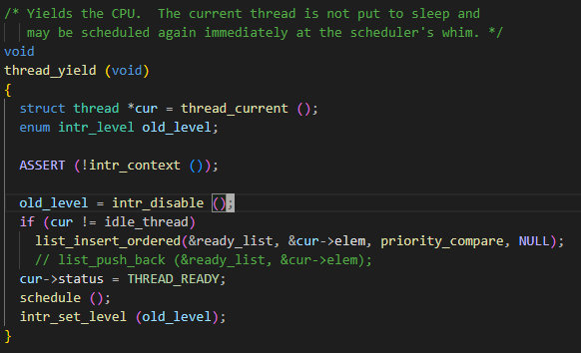
- thread_yield시에 ready_list에 priority를 고려하여 insert함
- 또한 priority를 고려할 때가 semaphore를 이용할 때인데
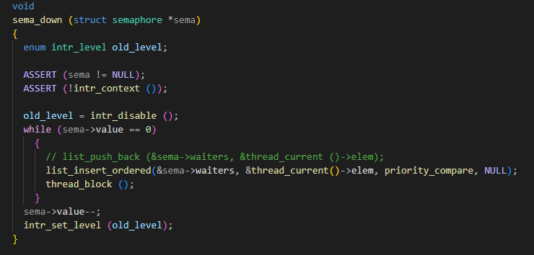
- Sema_down시에 sema waiter list에 priority를 고려하여 insert한다
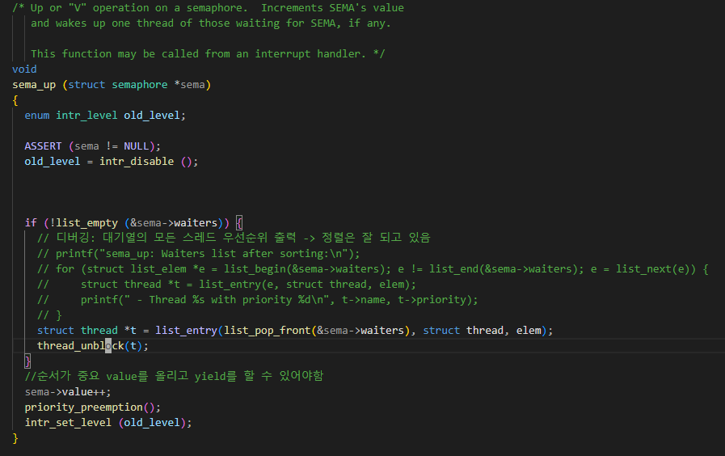
- Sema up을 할 때 wait list에서 priority가 가장 높은 thread를 unblock하고 이 때의 thread가 우선순위가 running thread보다 높을 수 있으므로 priority_preemption을 호출한다
- 이 때 sema->value를 up한 뒤에 yield를 하여야 sema의 value가 올라가게 되고 만약 value를 올리지 않고 먼저 yield를 하게 되면 lock에 걸리는 상황이 발생한다.
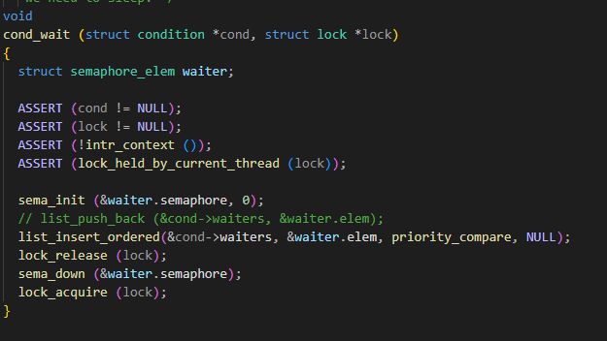
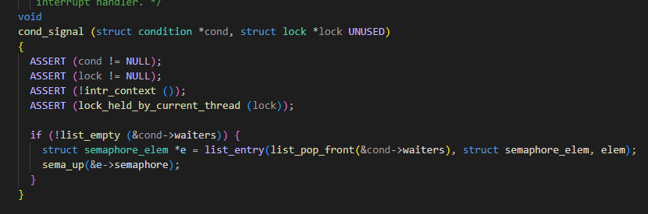
- 이와 마찬가지로 cond_wait, signal에도 priority를 고려하여 수정한다.
- 앞에서는 aging을 고려하지 않았지만 starvation을 막기 위해 ready_list에 있는 thread들의 priority를 올려주는 경우를 고려하였다. 이는 -aging 옵션을 통해 활성화된다.
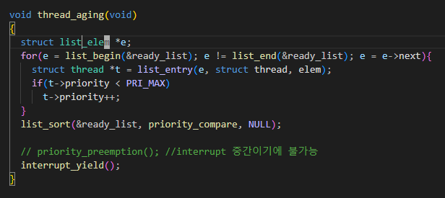
- 이 함수는 ready_list에 있는 priority를 올려주는 함수이고 timer_interrupt에 의해 call되는 thread_tick에서 호출된다.
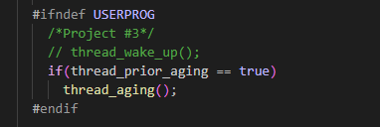
- Aging option이 true일 때만 호출
- Thread_aging의 경우에도 running thread의 priority보다 ready_list priority가 호출 될 수 있는데 이 때 기존의 thread_yield()를 사용할 수가 업다
- 그 이유는 thread_yield()의 경우 timer interrupt 중간에 사용할 수 없는 함수인데 이는 ASSERT(!intr_context())로 알 수 있다
- 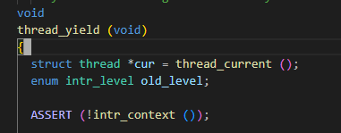
- 이를 위해 새로운 함수를 만들었다.
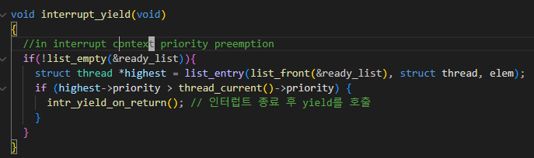
- 이는 interrupt 중간에 preemption을 할 수 없어 인터럽트가 종료 된 후에 yield를 호출할 수 있게 하였다.
    - Advanced Scheduler
- Priority를 새롭게 계산하기 위해 load_avg, recent_cpu, nice variable이 추가되었다
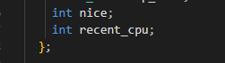
- nice, recent_cpu는 thread에 종속되는 변수이므로 thread 구조체 안에 선언하였다.
- 이 변수들은 처음 만들어질 때는 0, 부모 thread가 있으면 부모 thread의 value를 따라간다.
- 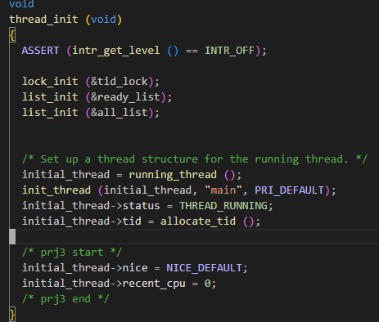
- thread_init에서 0으로 초기화된다 즉 부모가 없는 thread이다.
- 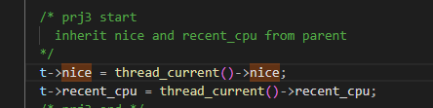
- 또는 thread_create에서 parent에게서 물려받는다.
- 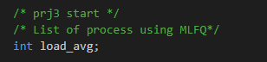
- 또한 thread.c에 global 변수로 load_avg를 선언하였다.
- 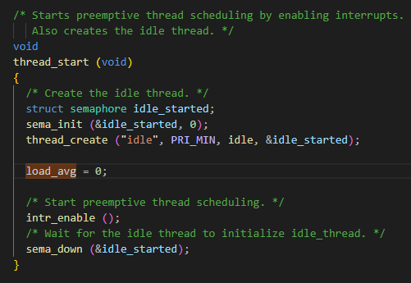
- 이는 idle_thread를 만들 때 0으로 초기화된다.
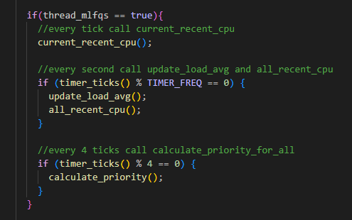
- 이 변수들은 thread_tick에서 주어진 시간마다 변화하게 되고 이 변수들을 통해 4tick마다 priority가 변하게 된다.
- 우선 매 tick마다 running thread의 recent_cpu값이 1씩 증가한다.
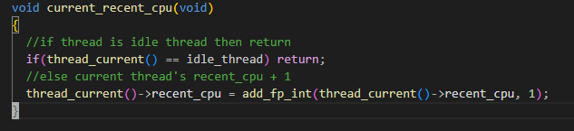
- 이를 이 함수로 구현하였다
- 또한 매초마다 load_avg와 모든 thread들의 recent_cpu값이 변하는데
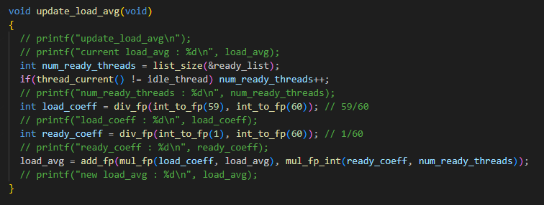
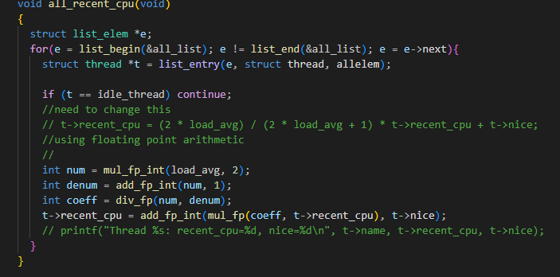
- 이 함수들을 통해 구현되었다.
- 마지막으로 4tick마다 이 변수들을 이용하여 priority가 다시 계산되고 이 때 priority에 따라 선점이 일어나는 등의 변화가 생긴다.
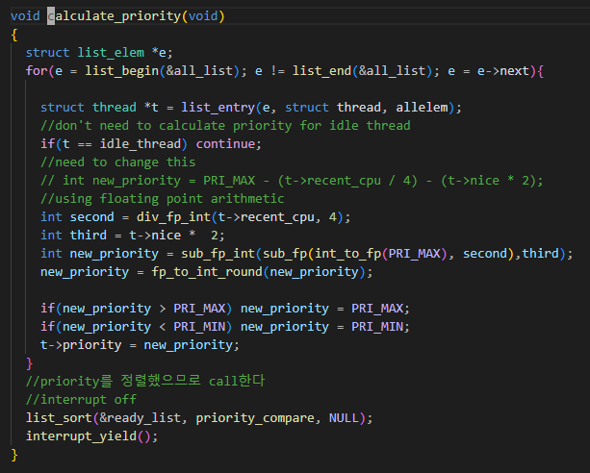
- 이렇게 구현되었다.
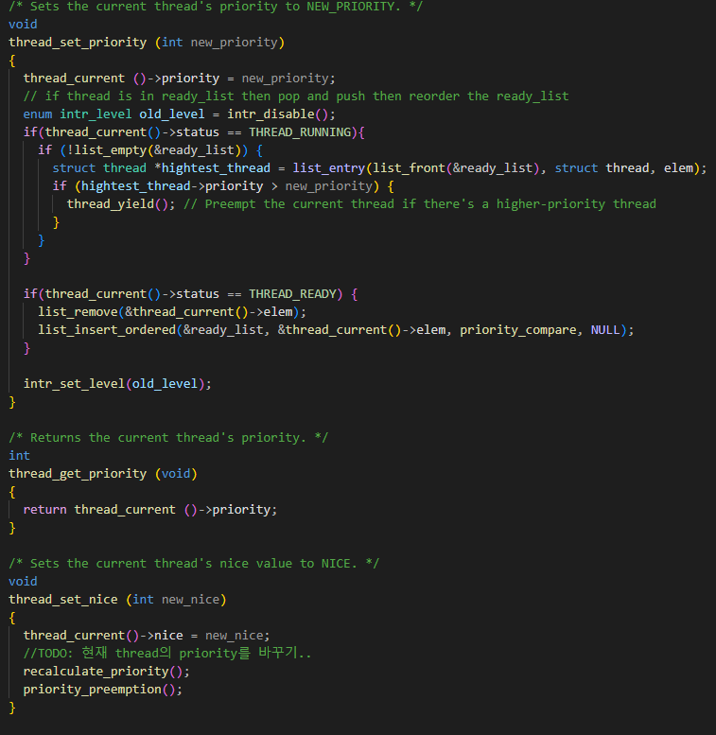
- 또한 thread_set_priority, thread_set_nice의 경우 priority가 바로 바뀌므로 priority를 바로 계산하였다.
- 마지막으로 이 변수들은 소수를 이용하지만 pintos에는 이러한 것들이 구현되지 않아 fixed point arithmetic을 직접 구현하였다.
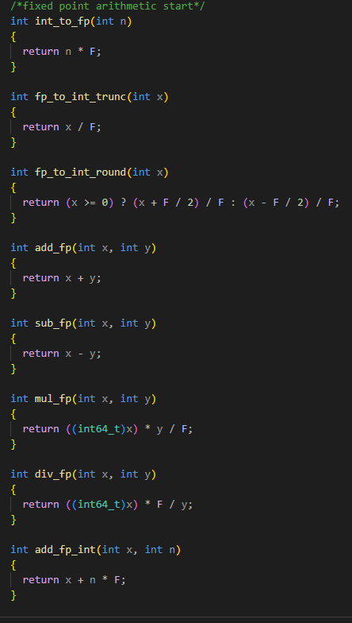
  - 시험 및 평가 내용
- Priority-lifo.c는 동일한 priority를 가지는 thread를 생성하고 round-robin 방식으로 실행되는지 확인하는 코드
- 16개의 thread가 생성되어 16번 반복실행
- 우선순위가 동일한 경우, Ready List에 있는 순서대로 실행.
- Ready List 정렬과 Round-Robin 스케줄링이 되는 것을 볼 수 있다.
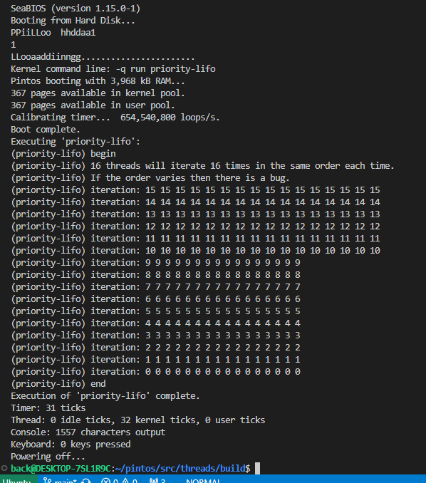
- 실행결과 우선순위가 높은 thread가 먼저 실행되었다.
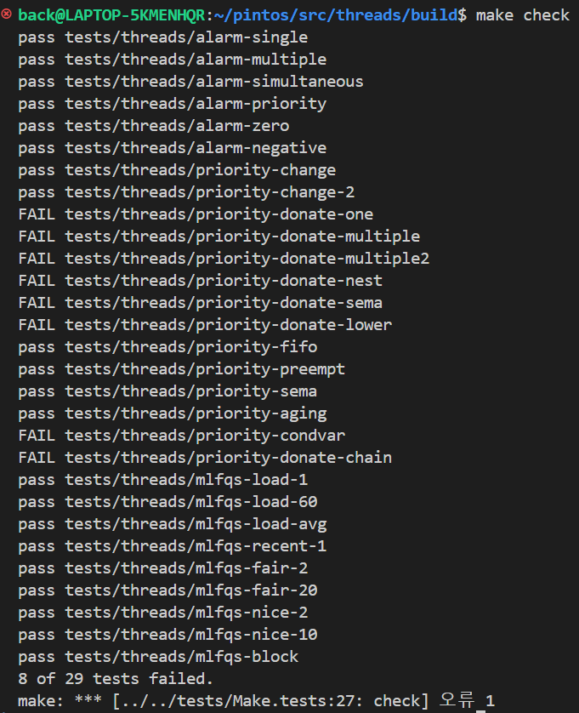
- make check 결과

